Osmańska pościel - poczuj się jak księżniczka
Pragniesz poczuć się jak Sułtanka Hurrem? Wybierz swoją Osmańską pościel i ciesz się wyjątkowością.

Osmańska pościel
Kolekcja Osmańskiej pościeli, została stworzona ku czci czasów Imperium Osmańskiego, które w Polsce zyskało znaczną popularność przez serial Wspaniałe Stulecie. Dzięki naszej pościeli, każda kobieta będzie mogła poczuć się jak przepiękna i wyjątkowa Sułtanka Hurrem. Osmańska pościel to oryginalne wzornictwo, ręczna robota, najwyższej jakości, a także bogate zdobienia. Pościel została wykonana z satyny bawełnianej, która jest bardzo elegancka i płynie z niej wiele korzyści. Posiada właściwości naturalnej bawełny oraz szlachetnej satyny. Jest to połączenie wręcz idealne.

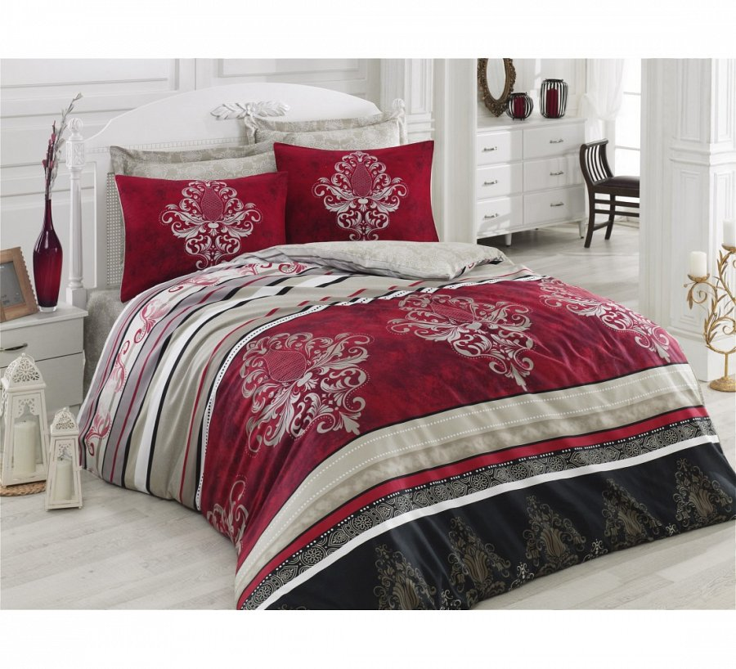

Wyjątkowa pościel we wspaniałym stylu
Osmańska pościel posiada delikatną oraz połyskującą powierzchnie, dzięki której tworzy wyjątkowy splot włókien. Jest to połączenie szyku, delikatności satyny oraz ciepła i trwałości bawełny. Zostały tu również zastosowane naturalne barwniki, przez co jest to produkt naturalny. Nasza pościel to piękna kolorystyka, wyjątkowe wzornictwo o charakterze ottomańskim. Wszystko zapakowane jest w eleganckie pudełko, dzięki któremu pościel idealnie nadaje się na prezent. Nasz komplet zawiera: POSZEWKA NA KOŁDRĘ 200 x 220 cm, PRZEŚCIERADŁO 240 x 260 cm, POSZEWKI DEKORACYJNE NA PODUSZKI 50 x 70 cm – 2 sztuki, POSZEWKI NA PODUSZKI 50 X 70 cm – 2 sztuki. Zapraszamy do naszego sklepu.

